РАСПРЕДЕЛЕННАЯ ИНФОРМАЦИОННАЯ СИСТЕМА АНАЛИЗА РАЗРАБОТКИ НЕФТЕГАЗОВЫХ МЕСТОРОЖДЕНИЙ - ИСАР-II. ПОЛИМЕРНОЕ ЗАВОДНЕНИЕ

Жумагулов Б.Т., Данаев Н.Т., Мухамбетжанов С.Т.,
Ахмед-Заки Д.Ж., Иманкулов Т., Турар О., Маткерим Б.

Казахский национальный университет имени Аль-Фараби, Алматы, Darhan_a@mail.ru

Абстракт. В статье описываются основные результаты по модернизации информационной системы анализа разработки нефтегазовых месторождений - ИСАР-II. Созданы математические и компьютерные модели полимерного заводнения. Разработаны последовательные и параллельные вычислительные алгоритмы с построением криволинейных сеток для учета неоднородности пористых структур. Разработан программный модуль для полимерного заводнения продуктивного пласта. Предлагается единая методология проектирования численных параллельных программ для решения задач нефтедобычи. Представлены результаты применения CUDA технологии для визуализации и обработки данных.

Abstract. In this paper describes modernizations of distributed information system for analysis and development (ISAD-II) of oil and gas fields. Mathematical and computer models of polymer flooding are considered. Sequel and parallel computing algorithms are designed. Software module is developed for analyzing of polymer flooding. We show generalized methodology of parallel programs design for numerical solutions of oil extraction problems. The results of using CUDA technology for data visualization and processing is given.

1. Введение.
В настоящее время на нефтегазовых месторождениях часто используется метод заводнения для нефтедобычи и повышения пластового давления. На средних стадиях разработки высоковязких нефтяных месторождений всегда возникает проблема снижения нефтеотдачи пласта, падение пластового давления и повышение обводнённости продукции. Метод закачки полимеров в продуктивный пласт в настоящее время широко используется в нефтяной промышленности в качестве загустителей воды и рассматривается, как один из эффективных третичных методов повышения нефтеотдачи пластов с высокой обводненностью и низким пластовым давлением. При таком методе вытеснения получаем увеличение вязкости и уменьшение проницаемости по водной фазе, что приводит к повышению эффективности заводнения и увеличению коэффициента нефтеотдачи [1-3].
В статье рассматривается случай полимерного заводнения, когда в качестве вытесняющего агента используется гелеполимер растворенный в воде – геллан [1]. По химическому строению геллан является полимером из группы полисахаридов, в котором можно увидеть, что она состоит из повторяющихся звеньев остатков 4 полисахаридов: двух β-D-глюкоз, β-D-глюкуроновой кислоты и α-L-рамнозы [1]. Лабораторные эксперименты показывают относительную эффективность применения геллана, который в зависимости от концентраций значительно влияет на характер распределения нефтенасыщенности, результаты представлены в таблице 1.

Table 1 Results of oil displacement experiments on core samples [1]
Absolute gas permeability,  Darcy | Concentration of polymer  Solution (gellan), % | Oil displacement  coefficient, %
0.041 | 0.5 | 26
0.051 | 0.1 | 46
0.295 | 0.25 | 53
0.322 | 0.1 | 62
0.324 | 0.35 | 54

Физическая модель. Рассмотрим задачу, когда через нагнетательную скважину, начиная с некоторого момента, закачивается вода заданной температуры с растворенной в ней полимером. На нагнетательной и добывающей скважинах задано либо давления и , либо объемы закачиваемой воды или дебиты скважин. Нагнетаемая вода вытесняет оставшуюся в пласте нефть, которая поступает в добывающую скважину. Требуется исследовать данную проблему и разработать компьютерную модель анализа массообменных процессов при вытеснении нефти водой (с содержанием полимера) в пласте.

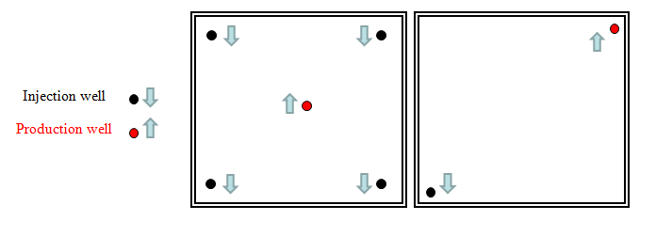
Рисунок 1 - Схемы расположения нагнетательных и добываюших скважин.

2. Математическая модель и постановка задачи.
Массоперенос полимера в пласте при вытеснении нефти протекает по сложному механизму, поскольку полимер участвуют в нескольких параллельно идущих процессах: распределение между нефтью и водой, адсорбция из обеих фаз на поверхности породы из воды и нефти [3].
Математическая модель двухфазной фильтрации состоит из уравнений баланса воды и нефти в потоке, обобщенный закон движения Дарси и уравнении для концентрации полимера со следующими допущениями:
- течение двумерное;
- жидкости несжимаемые;
- пренебрегаем капиллярными эффектами;
- не учитываются гравитационные силы;
- поток подчиняется закону Дарси.

Система уравнений для области Ω с границей Ω может быть записана в следующем виде:

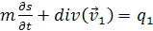 (1a)
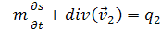 (1b)
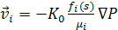 (2)
(3)
с уравнением кинетики массообмена в пористой среде при и :

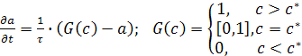 (4)

где - соответственно пористость среды, вязкости жидкостей, относительные фазовые проницаемости, абсолютная проницаемость среды, эксплуатационные характеристики скважин, известное значение критической концентрации мицеллообразования примеси соответственно. Учет влиянии геллана на движение жидкости в пористой среде осуществляется через и [4].
Таким образом, требуется найти функций {P,s,V,c,a}, cоответственно давление, насыщенность воды, скорость течения, концентрация полимера и функция адсорбции удовлетворяющие соотношениям (1)-(4), начальными и граничными условиями [5]:

(5)

Случай 1:

(6a)

Случай 2:

(6b)

3. Вычислительный метод.
Используется алгоритм раздельного определения полей давления и насыщенности (концентрации). По заданному распределению насыщенности и концентрации на n-ом временном слое определяется давление на этом же слое , с использованием которого находятся , . Затем вычисления повторяются в той же последовательности. Для проверки точности результатов контролируется совпадение дебитов добывающей и нагнетательной скважин, сравниваются количество закаченного полимера и количество добытого и находящегося в пласте полимера.
Прежде чем перейти к созданию алгоритма для решения поставленной задачи, необходимо привести уравнения к безразмерному виду, для того чтобы все переменные математической модели имели одинаковый порядок. Введем безразмерные переменные с помощью следующих соотношений:

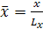;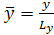;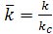;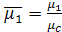;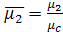;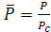;;

Подставив эти переменные в (1)–(3), получим безразмерный вид исходной системы уравнений. При этом, для удобства обозначим безразмерные переменные полученного уравнения как в исходной системе, получим :

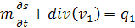 (7a)
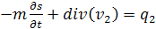 (7b)
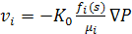 (8)
. (9)

Путем сложения (7а) и (7b) получим уравнение для давления

(10)
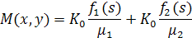
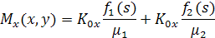
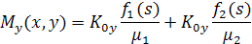

После приведения (10) в разностный вид, уравнение решается методом Якоби [6]. Итерации заканчиваются при выполнении условии

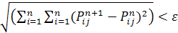 (11)

где значение давления просчитывается до того момента, для которого выполняется условие (11), тогда для решения в уравнение насыщенности (7а)
подставляется значение давления на этом слое. Разностные аналоги для уравнения насыщенности и концентрации записываются следующим образом [6]:

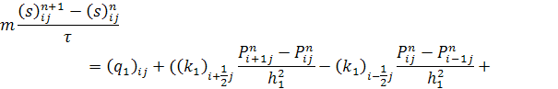
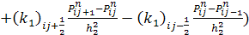

Для уравнения концентрации полимера при и :

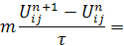
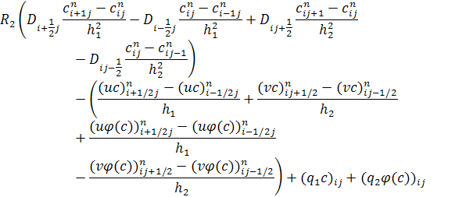
.

Также уравнений решаются последовательным применением метода скалярной прогонки [7] и раздельно определяется поле давления, насыщенности и концентрации. Коэффициенты прогонки для системы уравнений (7a) - (9) записаны ниже.
Давление по х:

Давление по y:

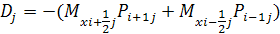

Концентрация по х:

Концентрация по y:

В таблице 2 представлены параметры пласта, которые использовались для расчета данной задачи. Результаты расчетов получены в случае, когда относительные фазовые проницаемости и функция адсорбции имеют следующий вид:

$a=\text{Гc}$ (Изотерма Генри); .

Таблица 2 - Параметры пласта
Параметр | Значение | Размерность | Описание
m | 0,2 | - | Пористость среды
µ_oil | 0,3 | сПз | Вязкость нефти
µ_wat | 0,1 | сПз | Вязкость воды
k_abs | 0,15 | Дарси | Абсолютная проницаемость
P_inj | 60 | атм. | Давление нагнетания
P_prod | 10 | атм. | Давление добывания
D_wat | 0,3 |  | Коэффициент диффузии полимера в воде
D_oil | 0,1 |  | Коэффициент диффузии полимера в нефти
Lx | 500 | м | Протяженность пласта по X
Ly | 500 | м | Протяженность пласта по Y
Г | 0,1 | - | Коэффициент адсорбции

Устойчивость и сходимость разностной схемы проверялось путем сравнения с тестовыми данными решений при заданной суммарной скорости. При разработке программы использована гибридная технология организации параллельных вычислений OpenMP и MPI [8], а также применена CUDA технология для визуализации и обработки данных.

3. Разработка гидродинамического симулятора
Для рационального проектирования численной параллельной программы-анализатора и в целом распределенной системы решения технологической задачи закачки ПАВ с различными температурными режимами в продуктивный пласт нами использована единая методология на основе технологий Model Driven architecture (MDA) [9], т.е. предварительное формальное описание всех компонент системы, используя UML 2.0 и следуя методологии MDA. Далее реализуется детализация свойств и специфики задачи и учет характеристик высокопроизводительного кластера URSA-II [10], в завершении формируется «полуавтоматическая» генерация программного кода реализующего параллельный численный алгоритм.
На базе построенной математической и компьютерной модели движения жидкости в пористой среде с учетом процессов тепло и массопереноса предлагается прототип - Web гидродинамический симулятор - распределенная вычислительная система для анализа и разработки нефтегазовых месторождений – ИСАР II. Особенностями данной системы является то, что все расчеты численных моделей ведутся на распределенных высокопроизводительных вычислительных ресурсах, организуется распределенная обработка и хранение данных, а пользователь в промысловых условиях через Интернет (включая мобильные платформы) получает доступ к автоматизированному рабочему месту технолога-аналитика. Ввод-вывод данных, расчет и анализ результатов по выбранной модели решения технологической задачи можно осуществлять параллельно и оперативно из любой точки с доступом в Интернет. Таким образом, система дополняема новыми решениями моделей технологических задач нефтедобычи, оперативно обновляема и пользователь через авторизацию в системе имеет доступ к данным и результатам расчетов гидродинамического симулятора.

4. Результаты вычислительных экспериментов.
Результаты численного расчета, который производился на языке С++, можно увидеть на нижеприведенных рисунках 2-5.

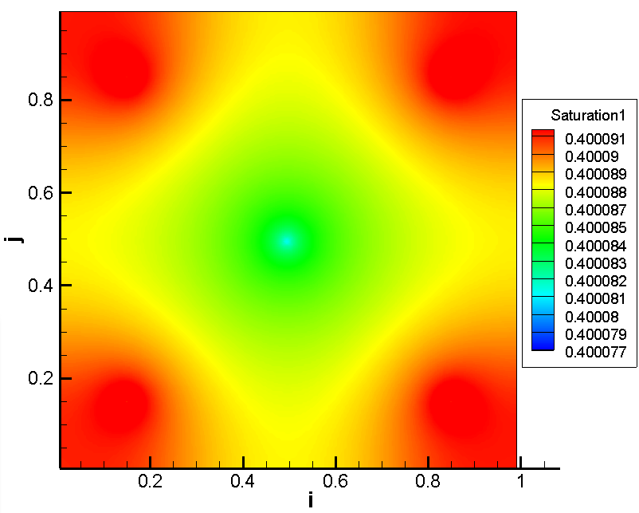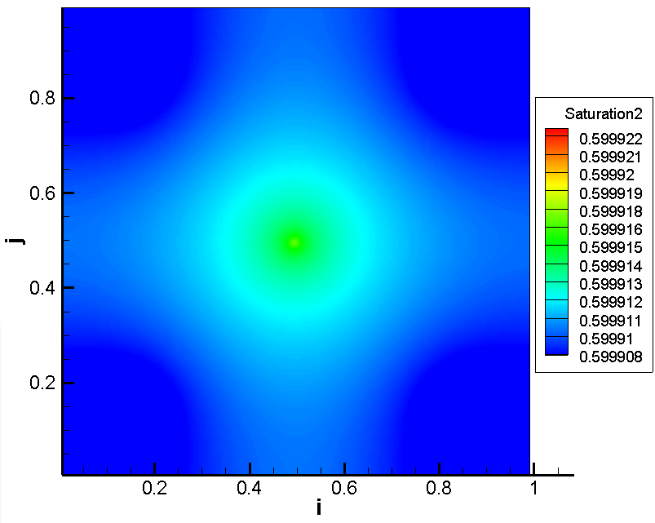
а) b)
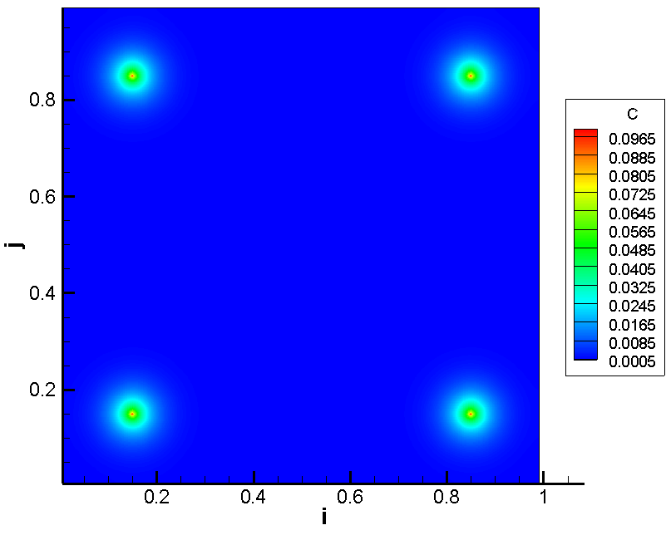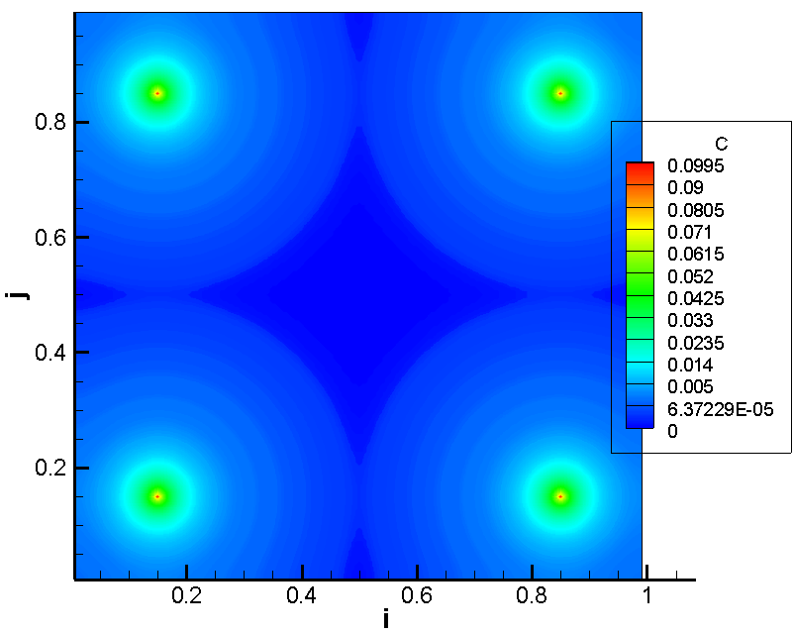
c) d)
Рисунок 2 - Графики распределения a) насыщенности воды; b) насыщенности нефти; c) концентрации полимера через 3 месяца; d) концентрации полимера через 10 месяцев.

Определены основные технологические показатели, такие как: средняя нефтенасыщенность, текущая нефтеотдача, доля нефти в добываемой продукции, количество отобранного полимера на добывающей скважине, общее количество за время T_end добытой нефти и воды.

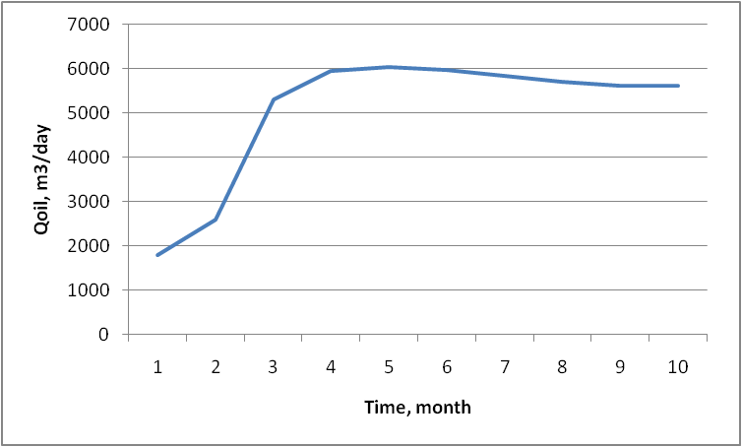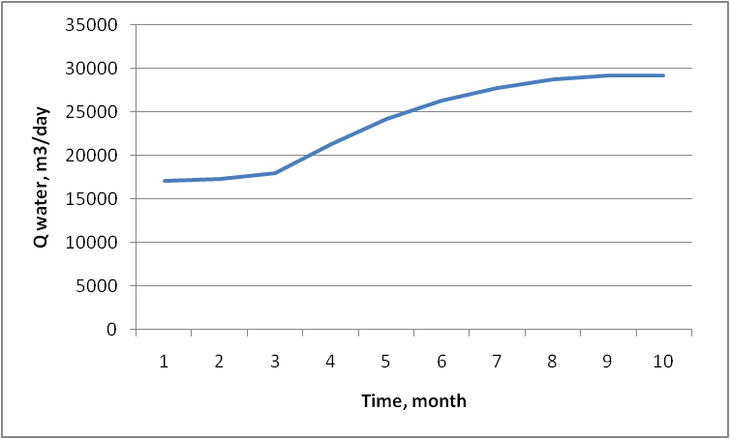

Рисунок 3 - Текущие дебиты нефти и воды.

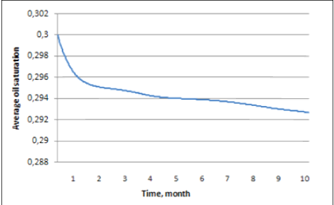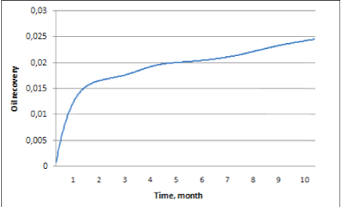

Рисунок 4 - Средняя насыщенность нефти и текущая нефтеотдача пласта.

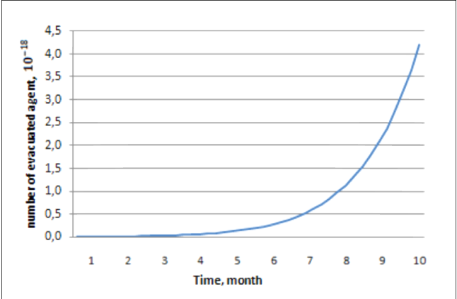

Рисунок 5 - Количество отобранного полимера.

Система представляет собой интерактивный пакет для анализа и оценки технологической задачи гидродинамического моделирования нефтегазового пласта при закачке ПАВ и полимера с различными температурными режимами в продуктивный пласт и использованием многопроцессорной техники. Модуль визуализации представлен в виде Web-модуля, исполняющегося на сервере (кластере) и использующий аппаратные средства графической подсистемы (GPU) со стороны клиента, рисунок 6.

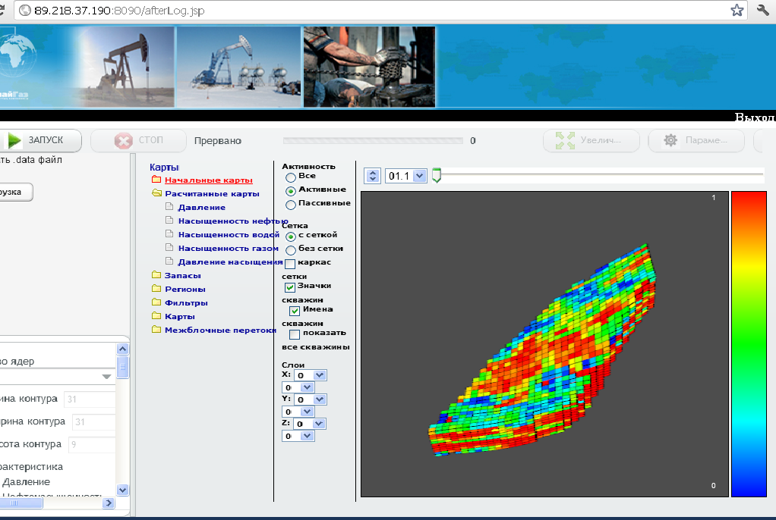
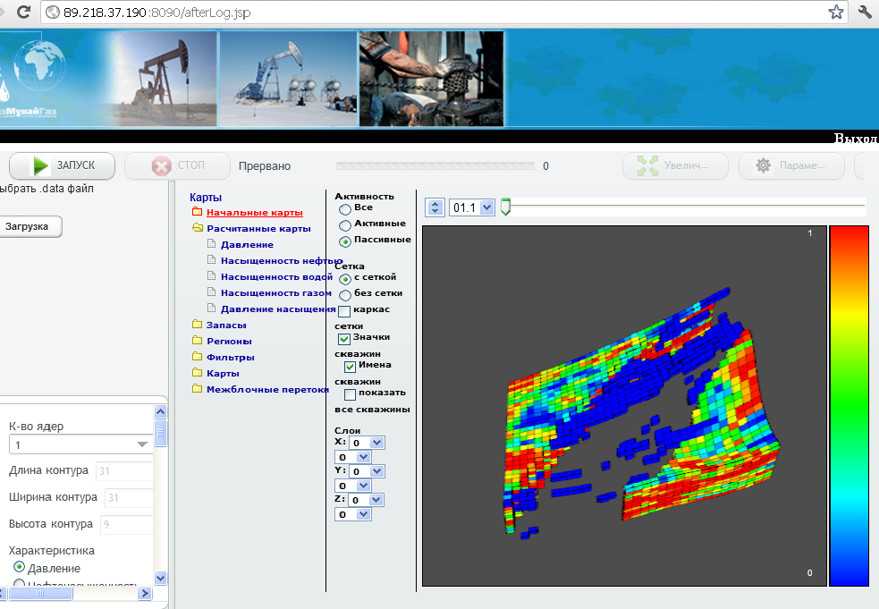

а) b)
Рисунок 6 – Web симулятор нефтяного пласта -3D модель: a) активные, b) неактивные блоки

Обсуждение. Решая задачу по явной схеме, столкнулись с проблемой ограничения на шаг по времени, которое связано с устойчивостью схемы. Поэтому эта схема приводит к большим затратам времени на решение задачи, что неудобно. Для обеспечения устойчивости схемы необходимо чтобы выполнялось следующее условие: 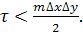
От этих ограничений избавились путем перехода от явной схемы к неявной. Но при этом, усложнился процесс решения системы алгебраических уравнений, так как увеличивается количество выполняемых операции.
На рисунке 3 показаны текущие дебиты нефти и воды за десять месяцев эксплуатации скважин. На этом графике можно заметить что, дебит воды возрастает быстрее примерно после трех месяцев, по сравнению с предыдущими месяцами. Соответственно, дебит нефти достигает своего максимума и в следующие месяцы потихоньку начинает падать. Рисунок 4 описывает изменение средней значений нефти и текущей нефтеотдачи пласта. Первые два месяца средняя нефтенасыщенность стремительно падает, в то время как нефтеотдача пласта резко возрастает. После чего можно увидеть уменьшение скорости падения насыщенности и роста нефтеотдачи. На рисунке 2a и 2b можно посмотреть распределение насыщенностей воды и нефти, а также распределение концентрации полимера после 3-х и 10-ти месяцев закачки. Динамика отбора полимера представлена на рисунке 5, которая демонстрирует резкое увеличение после прорыва воды.

5. Заключение. В работе исследованы вопросы математического и численного моделирования процесса вытеснения нефти с использованием технологии закачки полимера (геллана) в нефтяной пласт. Были проведены численные эксперименты и определены основные технологические показатели: среднее значение насыщенности нефти, текущая нефтеотдача, текущий дебит нефти и воды, количество отобранной нефти на данный момент времени, количество отобранного полимера. Построены последовательный и параллельный вычислительный алгоритмы решения задачи. Представлена разработанная Web распределенная вычислительная система расчетов параметров рассматриваемой задачи в режиме реального времени, с разными уровнями детализации гидродинамического моделирования, проведение вычислений и их анализ через удаленный доступ и Интернет с использованием высокопроизводительного кластера. Полученные результаты могут быть использованы для анализа данных и прогноза условий эксплуатации месторождений при работе в системе нагнетательных и эксплуатационных скважин.

Список литературы:
- R.Ibragimov, I.Gusenov, G.Tatykhanova, Zh.Adilov, N.Nuraje, S.Kudaibergenov. Study of Gellan for Polymer Flooding // Journal of Dispersion Science and Technology. – London, England. - 2013.
- Ларри Лейк. Основы методов увеличения нефтеотдачи. – Остин, 2005. – 449 c.
- Tor Austad, Steinar Ekrann, Ingebret Fjelde, Knut Taugbol. Chemical flooding of oil reservoirs Part 9. Dynamic adsorption of surfactant onto sandstone cores from injection water with and without polymer present // Colloids and Surfaces, A: Physicochemical and Engineering Aspects (127) - 1997. – С.69-82
- Zhu Wei-Yao, Sun Peng-Xiao, Ju Yan. A new thermal gel-polymer/polymer flooding compositional simulator // The seventh Asian congress of fluid mechanics. (Dec 8-12). - 1997.
- Mukhambetzhanov S.T., Akhmed-Zaki D.Zh. Modeling of a problem of phase transitions at not isothermal filtration and qualitative properties of the decision // Wiertnictwo Nafta gaz – Zakopane, Poland, 2008. - Vol. 25/2. - P. 541-550.
- Х. Азиз, Э. Сеттари. Математическое моделирование пластовых систем. London : Applied science publishers ltd. – 476 с.
- А.А.Самарский, А.В.Гулин. Численные методы. - Москва: Наука, 1989. - 432 с.
- Бахтин В.А. Гибридная модель параллельного программирования DVM/OpenMP // Автореферат диссертации на соискание ученой степени кандидата физико-математических наук. – Москва, 2008. – 122 с.
- Frankel D. Model Driven Architecture. Applying MDA to Enterprise Computing. – Indiana: Wiley Publishing, 2003. – 567 p.
- ursa.kaznu.kz.

